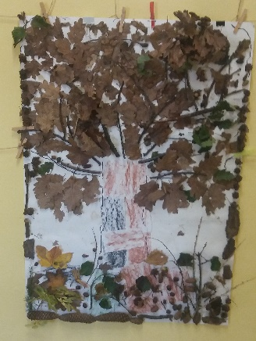
S I. třídou jsme vyrazili do lesa v Divákách směr hájenka.
DEN STROMŮ V I.TŘÍDĚ
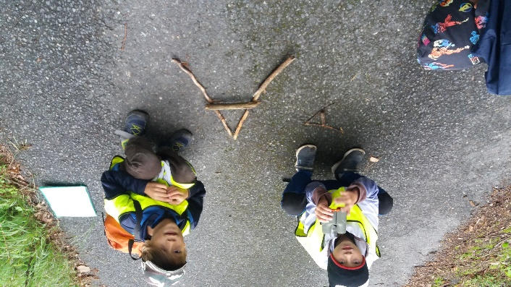
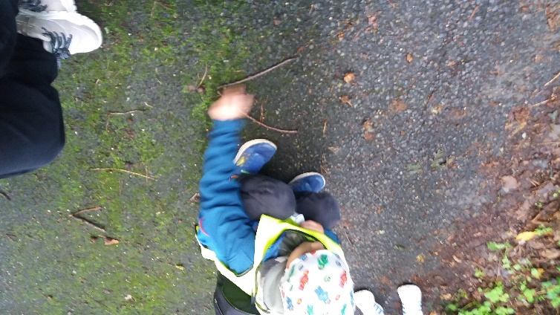
Po cestě jsme si zopakovali porovnávání za pomocí větviček a žaludů.
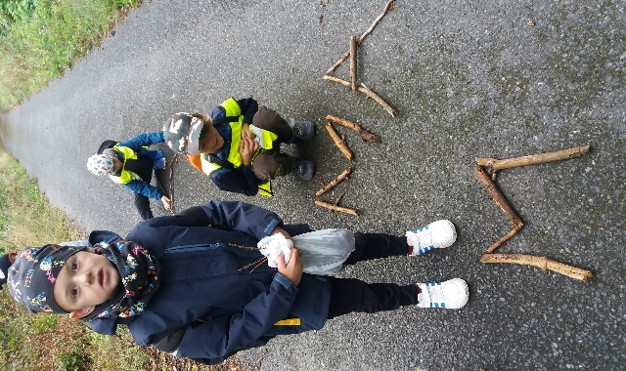

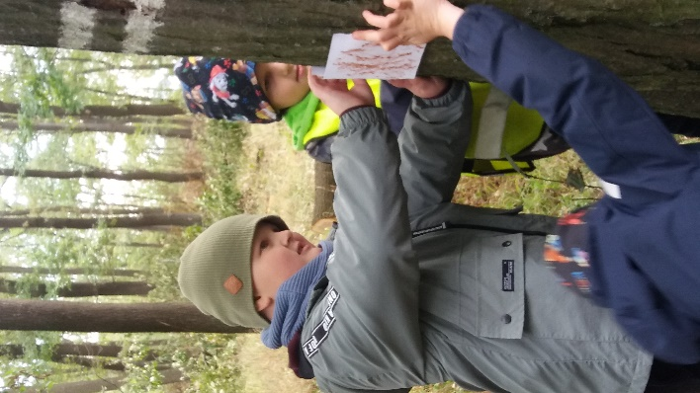
Aby nám cesta lepé ubíhala, pokusili jsme se poskládat písmenka a slabiky, které jsme už probrali.

Poznávali jsme stromy podle listů a plodů, které jsme si nasbírali. Hmatem jsme rozlišovali, že kůra může být drsná i hladká. Jejich povrch jsme zaznamenali na papír pomocí frotáže.

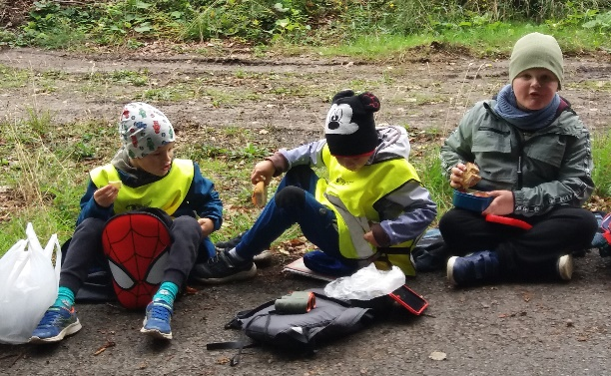
Cesta byla náročná a vedla do kopce, takže nám přišla vhod malá zastávka na svačinu. Nebojte, máme pod sebou desky na výtvarku a pláštěnky. Jelikož jsme nebyli hladoví jenom my, ale i vosy, které byly dotěrné, museli jsme pokračovat dál v cestě a svačit za pochodu, protože hlad byl veliký.

Když jsme dorazili na hájenku, dojedli jsme zbylou svačinu. Vyzkoušeli jsme si, jak se hrají závěsné kuželky a z přírodního materiálu jsme postavili postavu.
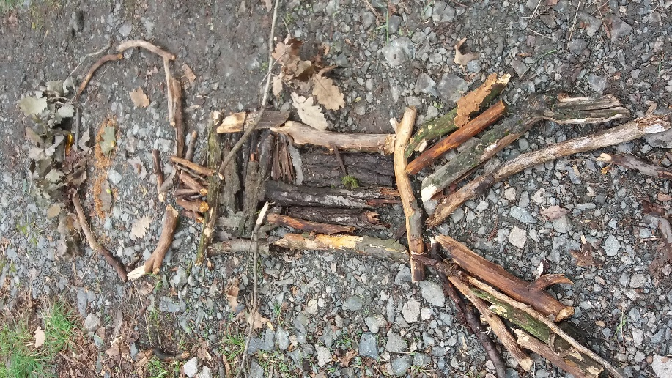
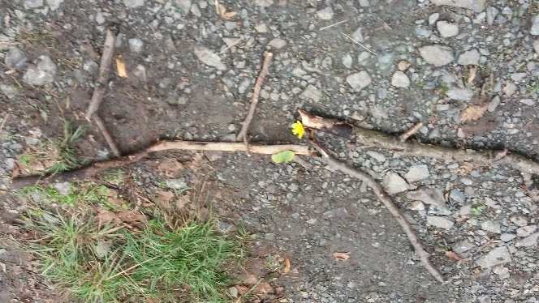
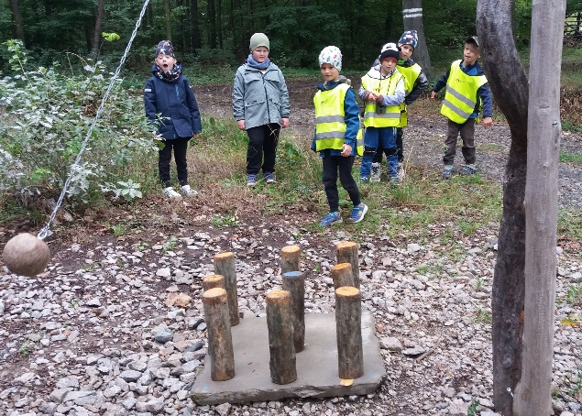
Jeden z nás poskládal z klacíků jelena.

Zpáteční cesta byla mnohem rychlejší, protože jsme šli stále z kopce. Druhý den jsme v pracovních činnostech vytvořili strom, který můžete vidět u nadpisu.
Fotek z naší akce bylo více, můžete je najít na webu školy.

Marcela Chalupná

